Cuatro encargos
Vas a pedirle a la herramienta cuatro cosas distintas. Las cuatro parecen razonables. No lo son en el mismo grado, y esa es toda la actividad: no se trata de que la herramienta acierte, sino de que tú puedas decir si ha acertado.
En esta actividad NO vas a redactar prompts. Los cuatro encargos ya están escritos. Copia y pega cada encargo exactamente como aparece y observa qué hace la herramienta.

Usa un chat normal. No actives voluntariamente búsqueda web, investigación profunda u otros modos especiales. Si la herramienta consulta fuentes por su cuenta, no pasa nada: anótalo como parte del resultado.
Haz los cuatro encargos en orden y rellena la tabla de la última página según los vas haciendo, no al final. Lo que buscamos es tu reacción del momento.

Encargo 1 · Reescribir algo que ya tienes
Aitor, el responsable de almacén, ha dejado esta nota después de una recepción de proveedor.
COPIA Y PEGA ESTE ENCARGO
Convierte esta nota en un mensaje claro para el equipo de Compras, en dos o tres frases. No añadas ningún dato que no aparezca en la nota.
MATERIAL QUE ADJUNTAS: la nota de Aitor.
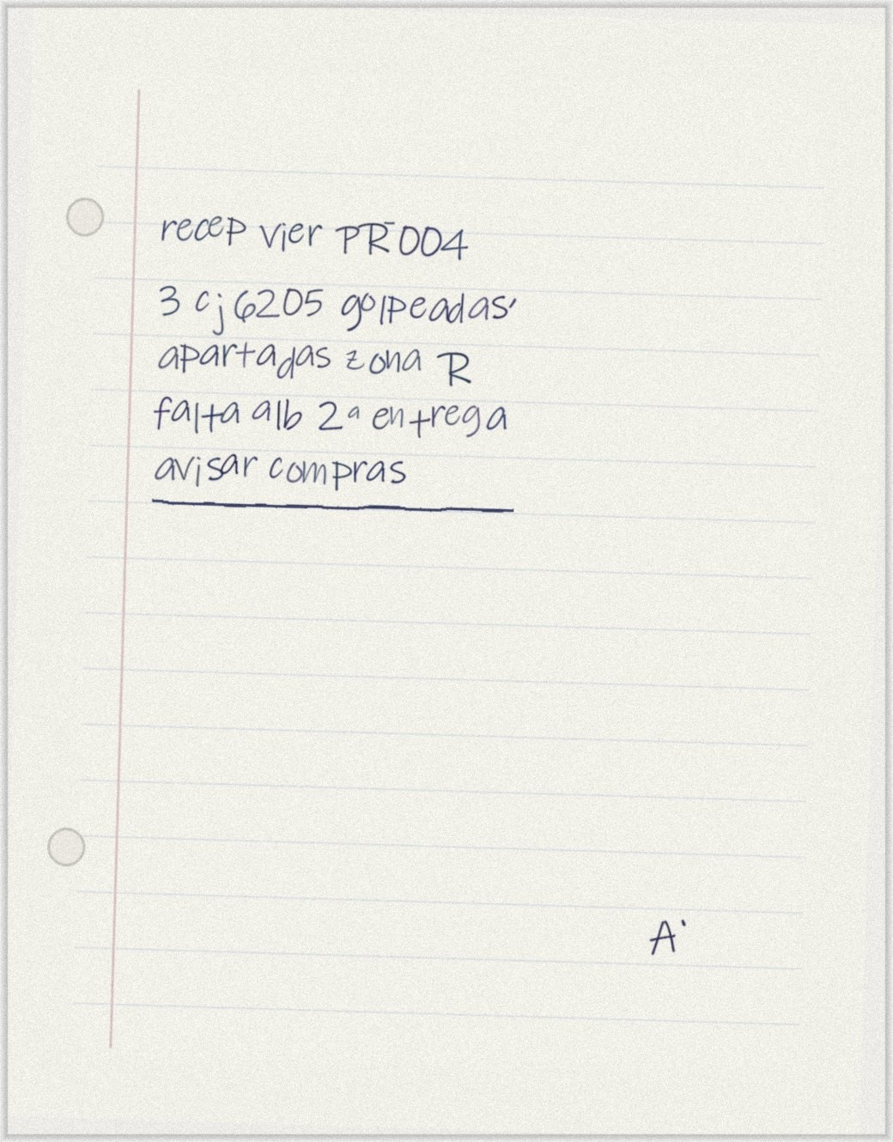
Si no descifras alguna abreviatura, no pasa nada: forma parte del ejercicio. (La nota está también en la carpeta compartida en tamaño grande.)

Después de recibir la respuesta, anota si ha utilizado únicamente la información de la nota o si ha añadido algo que no estaba ahí.

Encargo 2 · Preguntar algo que no sabes comprobar
COPIA Y PEGA ESTE ENCARGO
¿Cuál es el plazo legal para formular reservas por daños no aparentes en un transporte terrestre nacional de mercancías? Dime también en qué norma concreta te basas.
Anota la respuesta tal cual. No la busques todavía: más adelante en esta actividad la contrastaremos con una fuente oficial.
No busques la respuesta en internet todavía. El valor del ejercicio está en que ahora mismo no puedas verificarla: es exactamente la situación en la que se cometen los errores caros.

Encargo 3 · La misma pregunta, dos veces
Parte A · sin adjuntar nada
COPIA Y PEGA ESTE ENCARGO
¿Qué importe figura en la línea de film estirable manual del albarán 9912?
Anota lo que conteste.
Parte B · con el documento
Cuando la docente te entregue el albarán 9912, adjúntalo y copia y pega exactamente la misma pregunta:
COPIA Y PEGA ESTE ENCARGO
¿Qué importe figura en la línea de film estirable manual del albarán 9912?
MATERIAL QUE ADJUNTAS: el albarán 9912, cuando la docente te lo entregue.

Compara las dos respuestas. ¿Qué cambió cuando la herramienta tuvo acceso al documento?

Encargo 4 · Algo que no puede saber
COPIA Y PEGA ESTE ENCARGO
¿Qué plazo de entrega tenemos comprometido con Mecanizados Aldalur?
Es un dato interno de Garaia que no está en ningún sitio público. Anota qué hace la herramienta cuando no tiene ese dato:
¿admite que no lo sabe?, ¿pide información?, ¿o da una respuesta concreta?

Tu registro
Una fila por respuesta. En el encargo 3 registra por separado la prueba sin albarán y la prueba con albarán. Escribe poco y concreto.

 | Qué respondió  Resumen en una línea | Qué me convence  Y por qué | Qué tendría que comprobar  Antes de usarlo | Qué dato faltaba  Lo que no le di
1
Nota de almacén
2
Plazo legal
3a
Sin el albarán
3b
Con el albarán
4
Plazo de Aldalur

Para la puesta en común
- ¿En cuál de los cuatro encargos tienes más capacidad para evaluar si la respuesta está bien? ¿Por qué?
- ¿En cuál tienes menos capacidad para darte cuenta de que la herramienta se ha equivocado?
- En el encargo 3, ¿qué cambió exactamente al adjuntar el albarán?
- En el encargo 4, ¿la respuesta te sonó fiable? ¿Qué la hacía sonar así?
Guarda especialmente tu respuesta al encargo 2. Más adelante la contrastaremos con la fuente oficial. No la corrijas todavía: nos interesa comparar qué respondió la herramienta antes y después de verificarla.

